**Rumus atau Formula**

Ada Beberapa macam Rumus di Excel. Untuk mengaktifkan fungsi rumus atau fungsi formula pada excel, kita harus awali dengan ‘=’. Tidak ada rumus di excel yang tidak diawali ‘=’. Mari kita coba penerapa rumus di dalam excel.

Contoh data :

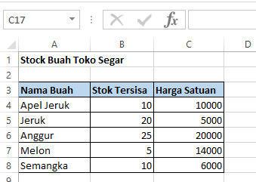

1. Jumlah Stok Tersedia (=SUM(*masukkan cell yang akan di hitung jumlahnya*))

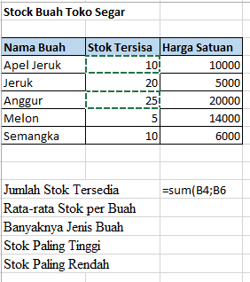

Jika cell yang di pilih tidak berurutan seperti diatas cell B4 dan B6 akan di jumlahkan, maka simbol yang muncul ‘;’. Hasilnya 35

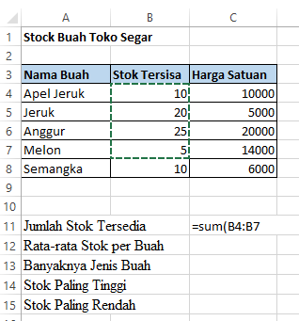

Jika cell yang di pilih berurutan seperti diatas cell B4 sampai B7 akan di jumlahkan, maka simbol yang muncul ‘:’. Hasilnya 60. Bagaimana cara meilhat rumusnya ? tekan F2.

1. Rata-rata Stok per Buah (=Average(*masukkan cell yang akan di hitung rata-ratanya*))

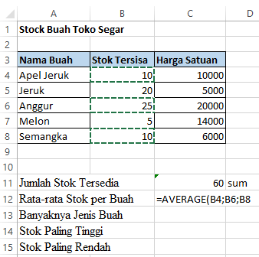

1. Banyaknya Jenis Buah (=count(*pilih cell yang akan di hitung jumlah cellnya*))

Jadi disini kita menghitung jumlah cell bukan menghitung nilai dalam cell.

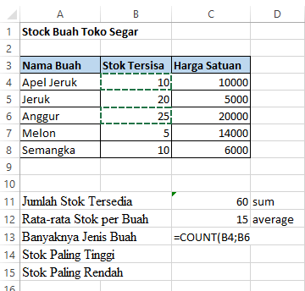

Hasilnya = 2. Jika kita count semuanya, maka hasilnya 5.

**Kemudian bagaimana jika yang dihitung adalah data huruf semisal nama buah ?**

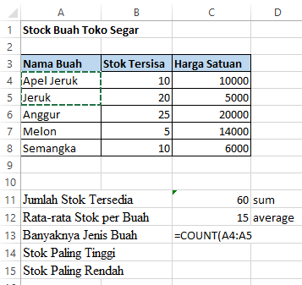

Hasilnya 0 karena count tidak bisa menghitung cell dengan nilai huruf. Bagaimana solusinya ?

Yaitu dengan cara menggunakan counta.

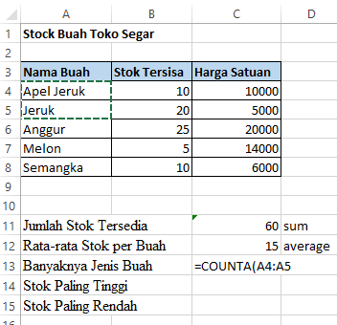

Ketika menggunakan counta, maka hasilnya 2.

1. Harga Paling Tinggi (=max(*masukkan cell yang akan di cari nilai tertingginya*))

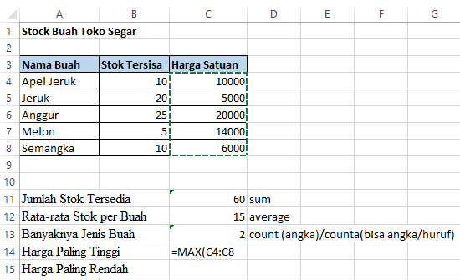

Hasilnya 20000 karena harga tertingginya adalah 20000.

1. Harga Paling Rendah (=min(*masukkan cell yang akan di cari nilai ter rendahnya*))

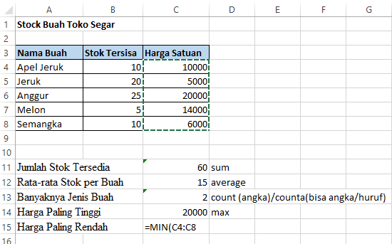

Hasilnya 5000 karena harga tertingginya adalah 5000.

Hasil Praktek keseluruhan :

